
Управление гражданской защиты города Кунгура
ПАМЯТКА
для детей

ОСТОРОЖНО:ТОНКИЙ ЛЕД!
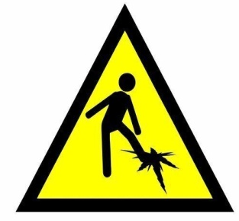 | С наступлением зимы вода в водоемах покрывается льдом. Образовавшийся лед манит покататься на коньках, поиграть в хоккей. Но нельзя забывать, что лед очень коварен. Игры на льду – это опасное развлечение.
РЕБЯТА!  НЕ ВЫХОДИТЕ НА ЛЕД ВОДОЕМОВ!  - Не стойте на обрывистых и подмытых берегах – они могут обвалиться.  - Когда вы наблюдаете за рекой с моста нельзя перегибаться через перила и другие ограждения.  - Не пытайтесь проверить прочность льда, ступая на него.  - Если вы оказались свидетелем несчастного случая на реке или озере, не теряйтесь, не убегайте домой, а громко зовите на помощь, взрослые услышат и смогут выручить из беды.  - Занесите в память своего мобильного телефона номера службы спасения, по которым следует немедленно сообщить о несчастном случае, свидетелем которого вы явились.  Будьте осторожны! Не подвергайте свою жизнь опасности! |  | 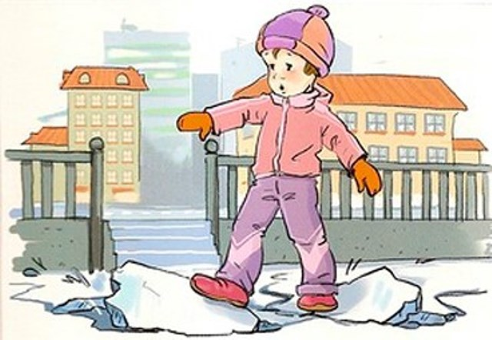
ЗАПРЕЩАЕТСЯ:

- выходить на водоемы;
- переправляться через реку по льду;
- подходить близко к реке в местах затора льда;
- стоять на обрывистом берегу, подвергающемуся обвалу;
- кататься на санках и ледянках с берегов реки на лед;
- измерять глубину реки или любого водоема;
- ходить по льдинам и кататься на них.

ЕДДС 112;
3-32-78
Служба спасения 123;
3-30-03
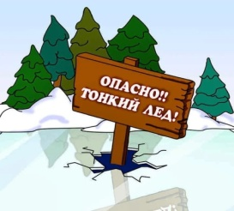
Помните!
Опасно выходить на тонкий лед!

